**ĐẠI HỌC QUỐC GIA THÀNH PHỐ HỒ CHÍ MINH**

**ĐẠI HỌC CÔNG NGHỆ THÔNG TIN**

**BÁO CÁO**

**TỔNG QUAN SỬ DỤNG GITHUB**

***Sinh viên thực hiện:***

|  |  |  |
| --- | --- | --- |
| **MSSV** |  | **Họ tên** |
| 19520524 | - | Phan Vỹ Hào |
| 19520843 | - | Trần Xuân Phú |
| 19520576 | - | Lê Văn Hùng |
| 19520758 | - | Trần Đình Nam |

**MÔN HỌC KỸ NĂNG NGHỀ NGHIỆP**

**SS004.K23**

**TP. HỒ CHÍ MINH, 2020**

**MỤC LỤC**

**DANH SÁCH HÌNH ẢNH**

Hình ảnh 0‑1 Giao diện của một repository 5

Hình ảnh 0‑2 Thanh chức năng của Github 5

# Chương 1. Giao diện của một project GITHUB

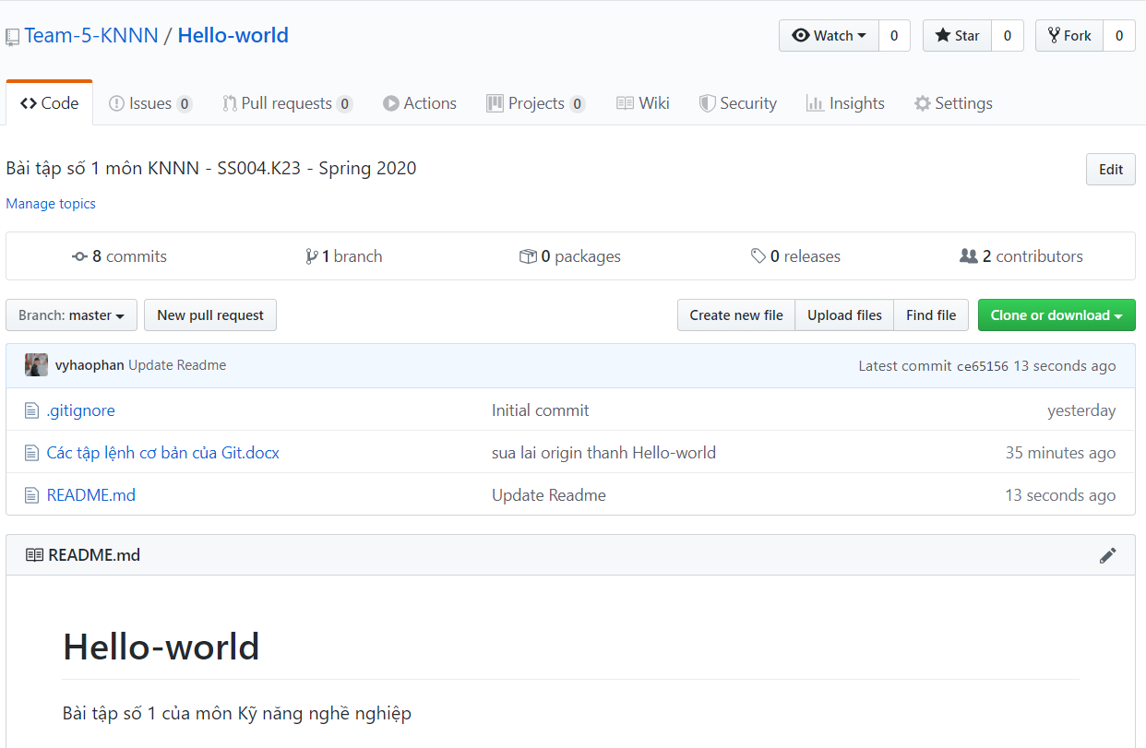

Hình ảnh 1 Giao diện của một repository

## Phần 1:

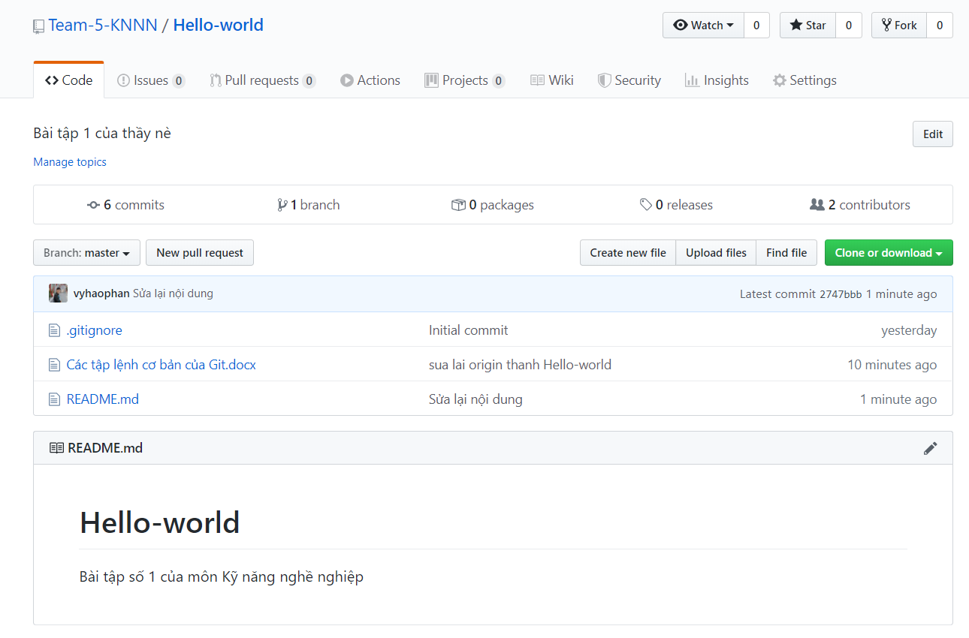

Hình ảnh 2 Thanh chức năng của Github

**Code**: Từ đây, bạn có thể xem các nhánh (*branch*) khác nhau đang được thực hiện, cũng như khi ai đó thực hiện một **Commit** (đây là loại giống như lưu một tập tin). Tùy thuộc vào cách thiết lập kho lưu trữ, bạn cũng có thể tạo **Branch** của riêng mình và thực hiện các **Commits** của riêng mình ở đó.

**Issues**: Các vấn đề được sử dụng để theo dõi mã thông báo, lỗi, yêu cầu tính năng … Khi các issues được tạo ra, chúng sẽ xuất hiện trong một danh sách có thể tìm kiếm và lọc được.

**Pull requests**: Yêu cầu kéo giúp bạn cộng tác trên code với người khác. Khi các yêu cầu kéo được tạo, chúng sẽ xuất hiện trong danh sách có thể tìm kiếm và lọc được

**Action**: Có thể chọn một quy trình công việc để xây dựng, kiểm tra và triển khai code của bạn. Thực hiện đánh giá code, quản lý chi nhánh và xử lý vấn đề theo cách bạn muốn.

**Projects**: Cho phép sắp xếp các Issues của bạn với Projects board.

Bạn có biết bạn có thể quản lý các dự án ở cùng một nơi bạn giữ code của mình không? Thiết lập Projects Board trên GitHub để hợp lý hóa và tự động hóa quy trình làm việc của bạn.

**Wiki**: GitHub Wikis là một cách đơn giản để cho người khác đóng góp nội dung. Bất kỳ người dùng GitHub nào cũng có thể tạo và chỉnh sửa các trang để sử dụng cho tài liệu, ví dụ, hỗ trợ hoặc bất cứ điều gì bạn muốn.

**Security**: Có thể tìm hiểu những thông tin, thông báo về bảo mật của Projects.

**Insights**:

**Settings**: Cài đặt những phần làm việc với Projects: Options, Manage access, Branches, Webhooks, Notifications,…

## Phần 2:



Hình ảnh 3 Các chức năng tương tác của người dùng

**Commits**: thao tác để ghi lại lịch sử việc thêm, thay đổi file hay thư mục vào repository.

Khi thực hiện commit, trong repository sẽ tạo ra commit (hoặc revision) mới ghi lại sự khác biệt từ trạng thái đã commit lần trước với trạng thái hiện tại.

Commit này đang được chứa tại repository, các commit nối tiếp với nhau theo thứ tự thời gian. Bằng việc lần theo commit thì có thể biết được lịch sử thay đổi trong quá khứ.

**Branch**: Nhánh có thể hiểu như là một không gian làm việc (workspace), Trong một project sẽ luôn có một nhánh chính (mặc định) gọi là master. Tính năng được tạo ra trong các nhánh phụ sẽ được hợp nhất lại vào master khi đã làm xong, hành động này gọi là merge.

**Packages**: là một dịch vụ lưu trữ gói phần mềm cho phép bạn lưu trữ các gói phần mềm của mình một cách riêng tư hoặc công khai và sử dụng các gói làm phụ thuộc trong các dự án của bạn.

**Releases**: là cách đóng gói và cung cấp phần mềm của GitHub cho người dùng của bạn. Bạn có thể nghĩ về nó như một sự thay thế cho việc sử dụng các phần tải xuống để cung cấp phần mềm

**“Branch: Master”:** Nhánh làm việc và hiển thị trên màn hình làm việc với Projects.

**Create new file:** tạo file mới.

**Upload files:** tải files lên.

**Find file:** tìm kiếm file sẵn có trên Projects.

**Clone or download:** dùng để tải mã nguồn từ trên github (của công ty/ của bạn bè/ người khác) về máy tính, tải về máy bằng ZIP hoặc dùng chức năng git clone của git scm. Đây là chức năng thường được các coder bấm vào đầu tiên :D

## Phần 3:



Hình ảnh 4 Các tập tin trong repo

Lịch sử các lần update or commit lên Project. Hỗ trợ người sử dụng biết được thành viên trong nhóm đã develop và commit những gì ( thời gian, lịch sử commit, mã commit).

## Phần 4:

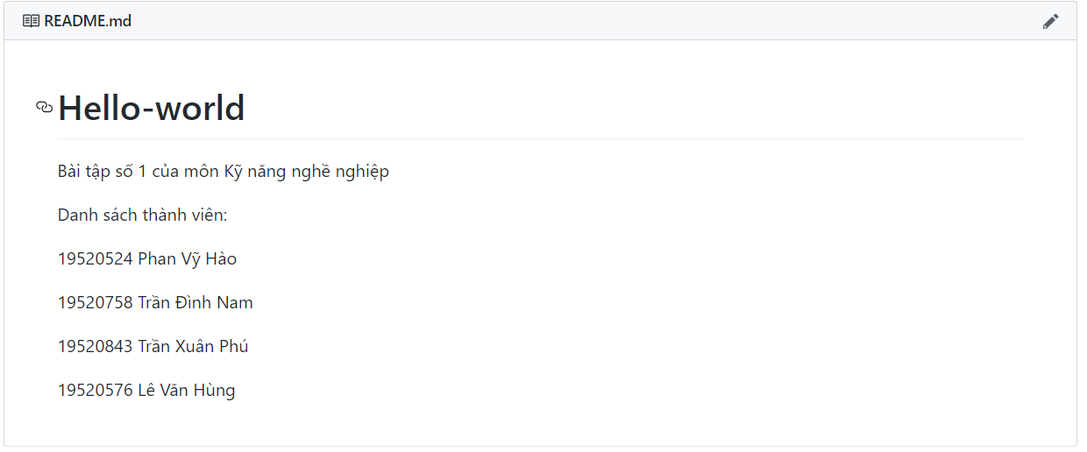

Hình ảnh 5 File Readme

File này dùng để giới thiệu về dự án, là thứ để người khác đọc để hiểu bạn đang làm gì với dự án trên repo của bạn.

# Chương 2. Các lệnh được dùng trong Github